Jméno : …………………..
1. a) Popiš vývin žáby:

............................. , ........................ - ............................. , .............................

b) Čím dýchá pulec, čím dýchá dospělá žába?

........................................ ...........................................

2. Který obojživelník je na obrázku ?

a) 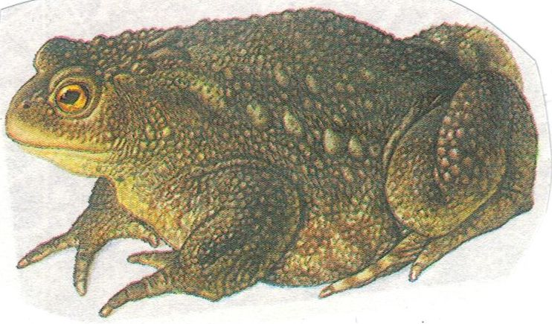 ....................................................

b) 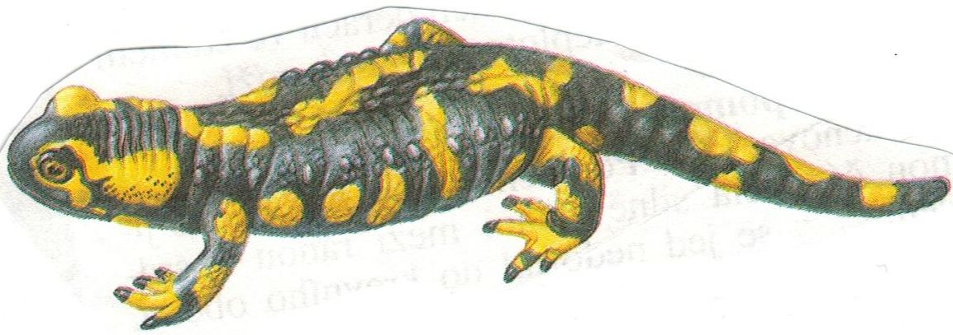....................................................

3. Napiš další 2 příklady obojživelníků (jiných) ...................................., ..............................

4. Spoj co k sobě patří:

puštík 1. šplhavec

strakapoud obecný 2. dravec

pěnkava obecná 3. pěvec

káně lesní 4. sova

sýkora koňadra
5. Který pták je na obrázku ?

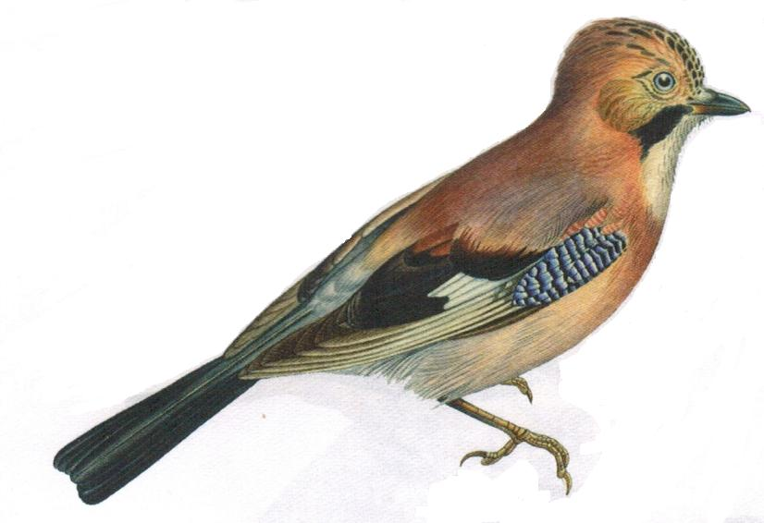 …………………………..

6. Co víš o kukačce ? ( čím se živí, vajíčka a odchov mláďat, je stálá či stěhovavá ...)

....................................................................................................................................................
....................................................................................................................................................

7. a) Jaké jsou znaky dravců ( ptáků ) ?

........................................................................................................................................................................................................................................................................................................

b) Napiš příklady dravců:

.................................................... , ............................................... , .......................................

8. Je pravdivá věta:
a) Zelené rostliny jsou producenti, organismům, které se živí jinými živými organismy, říkáme konzumenti.
ANO / NE

b) Organismům, které způsobují rozklad látek v půdě, říkáme producenti.
ANO / NE

9. Naznač potravní řetězec ( alespoň tříčlánkový ), ve kterém je myšice lesní.

............................... → ............................ → ................................. → ........................

10.Napiš příklady živočichů žijících v lese:

Plaz ......................

Ptáci - pěvec ..................….., sova ........................... ( 2 )

Savci - hmyzožravec ............................ , ................................. ( 2 )

letoun ...............................

šelma ............................... , .............................. , .............................. ( 3 )

12. Který savec je na obrázku?

a) ..................... b) .........................................



